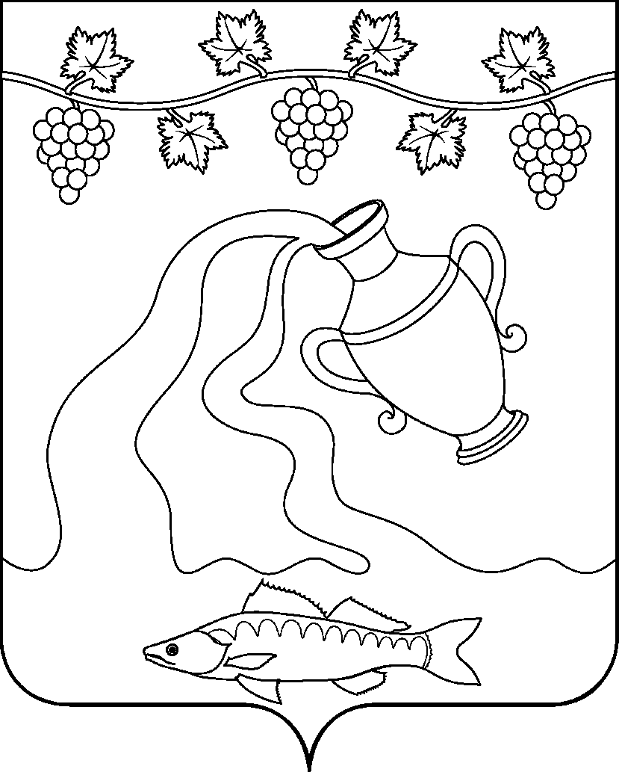
СОВЕТ КУРЧАНСКОГО СЕЛЬСКОГО ПОСЕЛЕНИЯ
ТЕМРЮКСКОГО РАЙОНА

РЕШЕНИЕ № 5

I сессия IV созыва
«27» сентября 2019 года ст-ца Курчанская

О структуре Совета
Курчанского сельского поселения Темрюкского района IV созыва

В соответствии со статьями 24 и 29 Устава Курчанского сельского поселения Темрюкского района, статьей 1 Регламента Совета Курчанского сельского поселения Темрюкского района, Совет Курчанского сельского поселения Темрюкского района IV решил:
1. Утвердить структуру Совета Курчанского сельского поселения Темрюкского района IV созыва согласно приложению № 1.
2. Определить количественный состав постоянных комиссий Совета Курчанского сельского поселения Темрюкского района IV созыва согласно приложению № 2.
3. Решение вступает в силу со дня его подписания.

Председатель Совета
Курчанского сельского поселения
Темрюкского района _______________

«__» сентября 2019 г.

Приложение № 1
к решению I сессии Совета Курчанского сельского поселения Темрюкского района IV созыва
от «27» сентября 2019 г. № 5

С Т Р У К Т У Р А
Совета Курчанского сельского поселения Темрюкского района IV созыва

Совет Курчанского сельского поселения Темрюкского района IV созыва

Председатель Совета Курчанского сельского поселения Темрюкского района IV созыва

Постоянные комиссии

1.  Постоянная комиссия по вопросам аграрно-промышленного комплекса |  | 2.  Постоянная комиссия по вопросам экономики, бюджета финансов, налогов и распоряжению муниципальной собственностью |  | 3.  Постоянная комиссия по вопросам предпринимательства, жилищно-коммунального хозяйства, промышленности, строительства, транспорта, связи, бытового и торгового обслуживания населения |  | 4.  Постоянная комиссия по обеспечению законности, правопорядка, охраны прав и свобод граждан, охраны природы, развитию местного самоуправления |  | 5.  Постоянная комиссия по вопросам социальной защиты населения, здравоохранения, образования, культуры, спорта и делам молодежи

Приложение № 2
к решению I сессии Совета Курчанского сельского поселения Темрюкского района IV созыва
от «27» сентября 2019 г. № 5

Количественный состав
постоянных комиссий Совета Курчанского сельского поселения Темрюкского района IV созыва

Постоянная комиссия Совет Курчанского сельского поселения Темрюкского района IV созыва:

1. Постоянная комиссия по вопросам аграрно-промышленного комплекса 5 чел.

2. Постоянная комиссия по вопросам экономики, бюджета финансов, налогов
и распоряжению муниципальной собственностью: 4 чел.

3. Постоянная комиссия по вопросам предпринимательства, жилищно-коммунального
хозяйства, промышленности, строительства, транспорта, связи, бытового и торгового
обслуживания населения: 5 чел.

4. Постоянная комиссия по обеспечению законности, правопорядка, охраны прав
и свобод граждан, охраны природы, развитию местного самоуправления 5 чел.

5.Постоянная комиссия по вопросам социальной защиты населения, здравоохранения,
образования, культуры, спорта и делам молодежи 5 чел.

